**Previsione di gettito 2025 dell’imposta di soggiorno nei Comuni del Veneto.**

****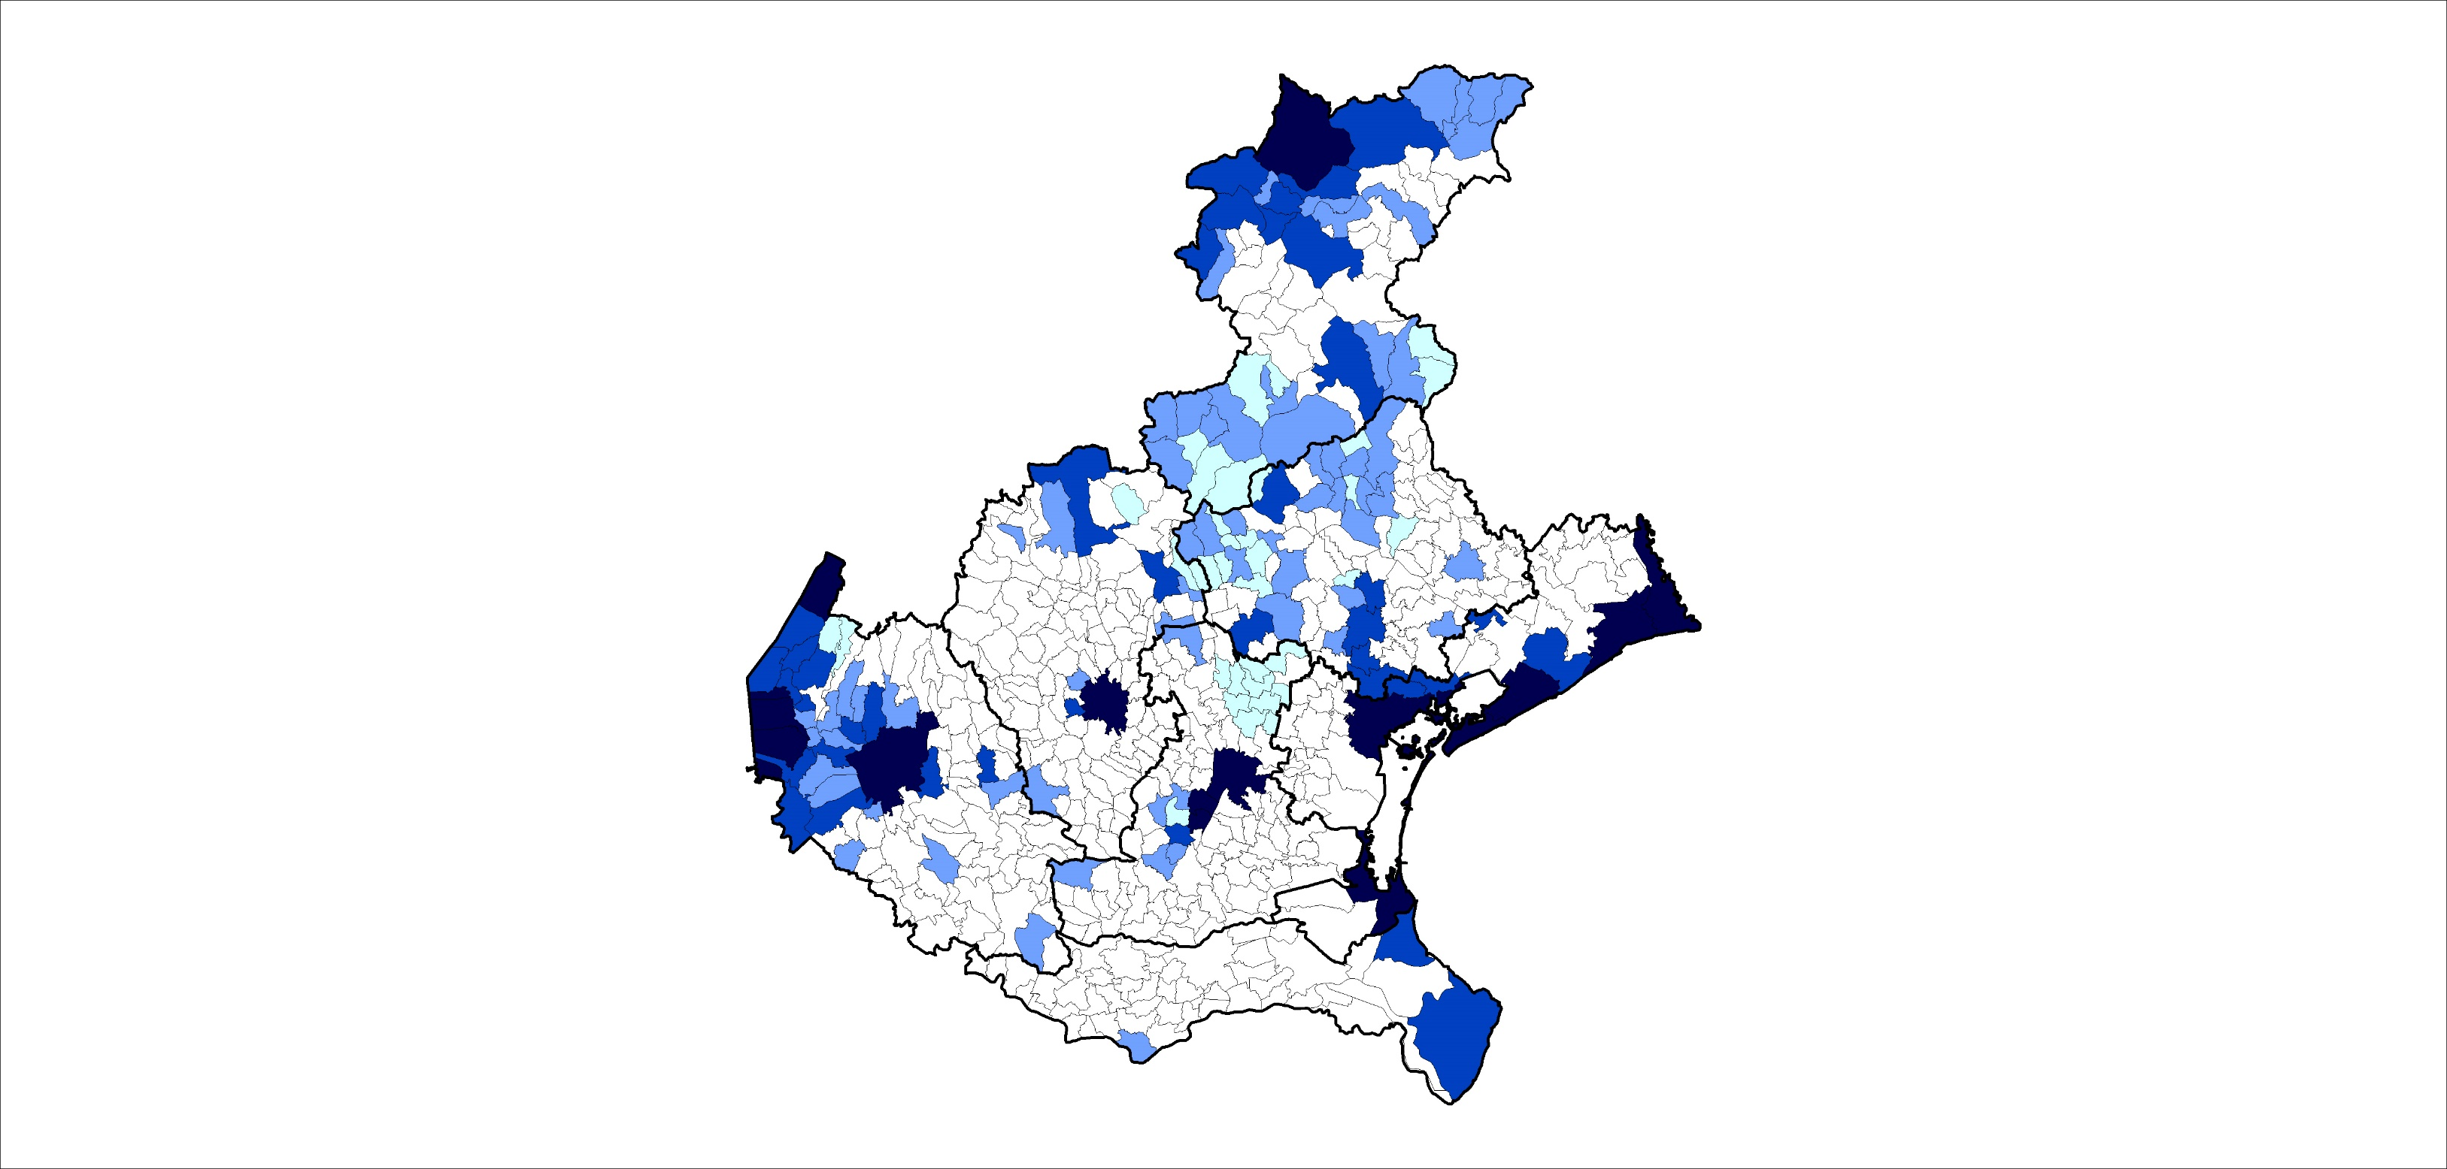

Fonte: elaborazioni Fondazione Think Tank Nord Est su bilanci preventivi dei Comuni.

**DETTAGLIO PROVINCIALE**

**Gettito 2019-2024 e previsione 2025 (in euro) dell’imposta di soggiorno nei Comuni della Città Metropolitana di Venezia.**



Fonte: elaborazioni Fondazione Think Tank Nord Est su BDAP - Banca Dati Amministrazioni Pubbliche e bilanci preventivi dei Comuni.

**Gettito 2019-2024 e previsione 2025 (in euro) dell’imposta di soggiorno nei Comuni della Provincia di Padova.**



Fonte: elaborazioni Fondazione Think Tank Nord Est su BDAP - Banca Dati Amministrazioni Pubbliche e bilanci preventivi dei Comuni.

**Gettito 2019-2024 e previsione 2025 (in euro) dell’imposta di soggiorno nei Comuni della Provincia di Verona.**



Fonte: elaborazioni Fondazione Think Tank Nord Est su BDAP - Banca Dati Amministrazioni Pubbliche e bilanci preventivi dei Comuni.

**Gettito 2019-2024 e previsione 2025 (in euro) dell’imposta di soggiorno nei Comuni della Provincia di Belluno.**



Fonte: elaborazioni Fondazione Think Tank Nord Est su BDAP - Banca Dati Amministrazioni Pubbliche e bilanci preventivi dei Comuni.

**Gettito 2019-2024 e previsione 2025 (in euro) dell’imposta di soggiorno nei Comuni della Provincia di Treviso.**



Fonte: elaborazioni Fondazione Think Tank Nord Est su BDAP - Banca Dati Amministrazioni Pubbliche e bilanci preventivi dei Comuni.

**Gettito 2019-2024 e previsione 2025 (in euro) dell’imposta di soggiorno nei Comuni della Provincia di Vicenza.**



Fonte: elaborazioni Fondazione Think Tank Nord Est su BDAP - Banca Dati Amministrazioni Pubbliche e bilanci preventivi dei Comuni.

**Gettito 2019-2024 e previsione 2025 (in euro) dell’imposta di soggiorno nei Comuni della Provincia di Rovigo.**



Fonte: elaborazioni Fondazione Think Tank Nord Est su BDAP - Banca Dati Amministrazioni Pubbliche e bilanci preventivi dei Comuni.

**Fondazione Think Tank Nord Est**

Via Torre Belfredo 81/d, 30174 Venezia Mestre

Tel: 340 2858421

[info@infonett.it](mailto:info@infonett.it)